25.3.2020 SJL 4.A
Hláska a písmeno s

V básničke zakrúžkuj a spočítaj s, S.

Sladko spí si sedmospáč.
Slnko svieti, vstávať ráč!
Sedmospáč je Samko.
Oblejte ho, mamko!

Doplň písmená, ktoré už poznáš.

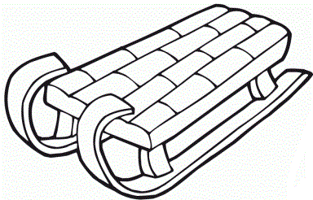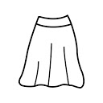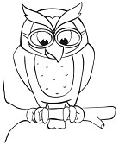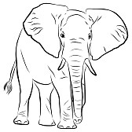

Doplň do slov chýbajúce písmeno.
s ova
amo
ivá

Spoj vety so správnym obrázkom.
Silva má sivú 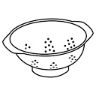 Samo má sivé 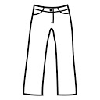

Mama má

Vyfarbi veci, ktoré v sebe ukrývajú s.
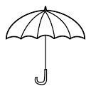 | 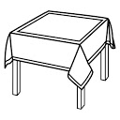 | 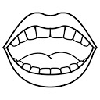
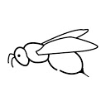 | 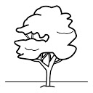 | 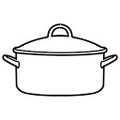
 |  | 